Tela de Pesquisar Mídia

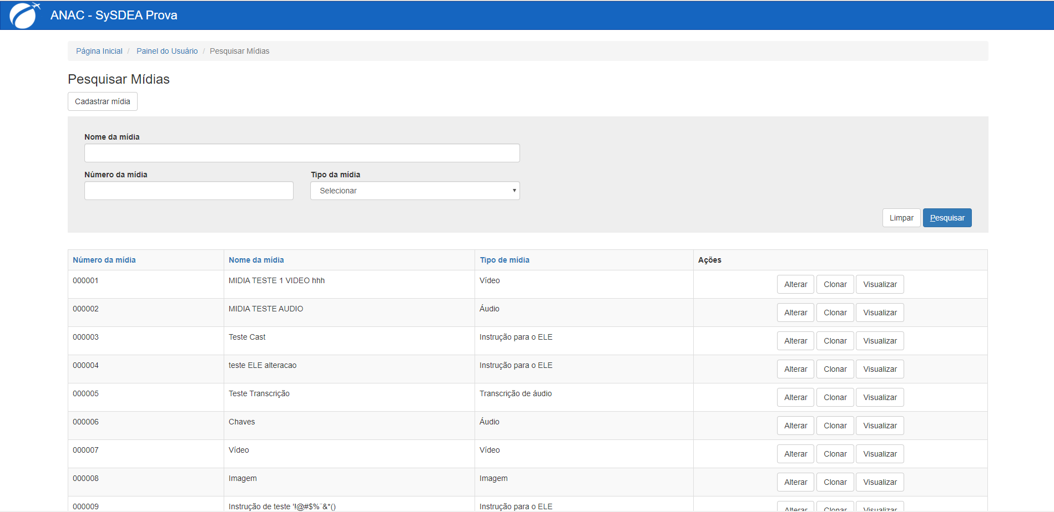

A tela de pesquisar apresenta campos de:

* Nome da mídia
* Número da mídia
* Tipo de mídia

Quando eles são preenchidos corretamente e é efetuada a pesquisa, o sistema retorna a lista com os dados solicitados.